___________________________________________________________
(наименование организации образования)
Краткосрочный (поурочный) план урока Естествознания
(тема урока)
Раздел: | Путешествия. Земля и космос.
ФИО педагога:
Дата:
Класс: 1 | Количество присутствующих: | Количество отсутствующих:
Тема урока: | Космос и астрономия .
Цели обучения в соответствии  с учебной программой: | 1.4.2.1 характеризовать астрономию как науку о космосе  1.4.2.2 описывать приборы и летательные аппараты для изучения космоса  1.1.2.1 проводить наблюдения за явлениями окружающего мира 1
Цели урока: | Научить учащихся называть основные части тела человека и их функции
Ценность | Совесть : желание учиться, познавать и достигать новое.
Ход урока
Этап урока/ Время | Действия педагога | Действия ученика | Оцени  вание | Ресурсы
Начало урока  3 мин. | 1. Позитивный настрой.  – Отгадайте, что это:  Выше леса, выше гор  Расстилается ковер.  Он всегда, всегда раскинут  Над тобой и надо мной:  То он серый, то он синий,  То он ярко-голубой. | Слушают стихотворение, настраиваются на урок. | ФО - слово учителя. | Слайды
2. Середина урока.  5 – 40 мин | 2. Целеполагание.  С давних времен люди наблюдали за небом. Земля казалась им неподвижной, расположенной в центре всего мира. Они считали, что Солнце служило лишь для того, чтобы согревать и освещать Землю, а Луна и звезды – для украшения неба. Небо представлялось людям твёрдой крышей, а звезды – гвоздями, прикрепляющими эту крышу.  – Зачем изучают небо? (Чтоб узнать, сколько звезд на небе, какие они, что происходит с ними, какие хранят тайны.)  – Что можно увидеть в небе? (Звезды, планеты, луну.)  – Что вам нравится на небе?  1.Актуализация жизненного опыта. Декодирование . (Г)  Посмотри на картинку и расскажите , что вы знаете о космосе?  (К) Работа с учебником  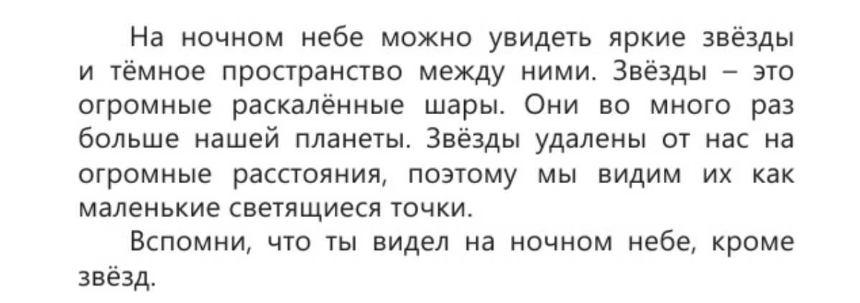  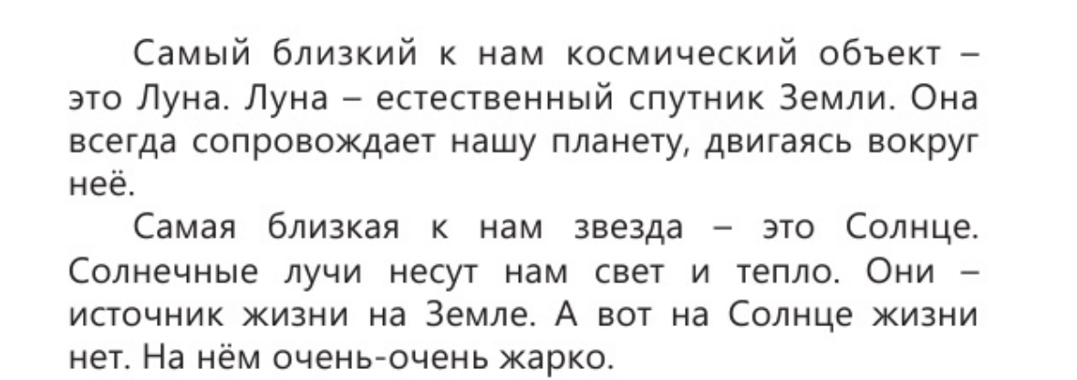  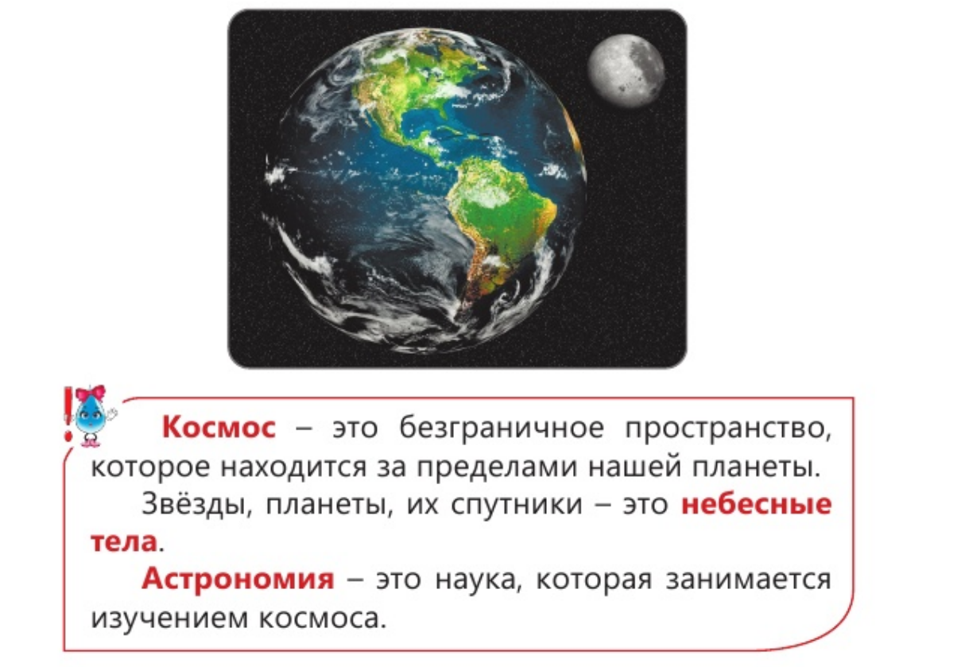  - Что мы видим на небе?  Назовите небесное тело, которые находятся на большом расстоянии от нас?  - Как называется естественный спутник земли?  - Самая близкая к нам звезда?  Знаешь ли ты?  – Как представляли небо в далекие времена? (В далекие времена считали, что Земля неподвижна и расположена в центре всего мира. Солнце служит лишь для того, чтобы согревать и освещать Землю, а Луна и звезды – для украшения неба. Небо представляли твердой крышей, а звезды – гвоздями, прикрепляющими эту крышу.)  – Какая наука изучает небо? (Астрономия.)– Астрономия – первая и старейшая из всех других наук. «Астрон» – в переводе с греческого звезда, «номос» – закон.  – Как называются ученые, которые изучают небесные тела?  – А сейчас закройте глаза и представьте все то, что я сейчас буду говорить.  …Лунная ночь. Сияет луна. Ее мягкий серебристый свет заливает землю, но не так ярко, как свет солнца. Далекие предметы еле видны в туманной дымке. Тысячи мерцающих звезд разбросаны по всему небу. Луна постепенно спускается все ниже и наконец исчезает за горизонтом. Небо темнеет, и теперь видно гораздо больше звезд, они кажутся еще ярче. Быстро проходит ночь. На востоке алеет заря. Сияние звезд становится слабее. Небо светлеет, теперь звезд не видно совсем. У самого горизонта появляется край солнца. Начинается новый день.   Ф и з к у л ь т м и н у т к а  Космонавт  Я хочу стать космонавтом,  (поднять руки вверх)  Надеваю я скафандр,  (присесть и постепенно вставать)  Полечу я на ракете  (соединить руки над головой)  И открою все планеты!  (обвести руками большой круг)  (П) Работают в парах  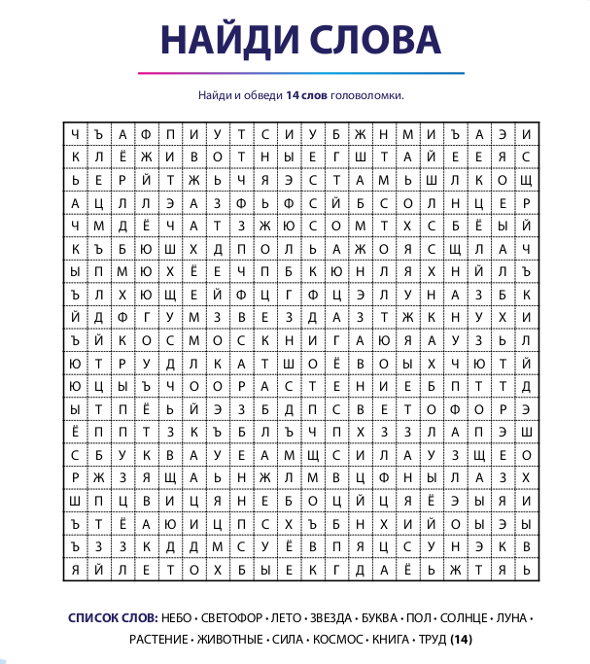  (К) Физминутка  Космический отряд  Раз, два, три, четыре, пять  (по одному загибают пальчики на обеих руках)  В космос полетел отряд  (соединяют ладошки вместе, поднимают руки вверх)  Командир в бинокль глядит,  (пальцы обеих рук соединяются с большими, образуя «бинокль»)  Что он видит впереди?  Солнце, звезды, планеты, спутники, кометы.  (Загибают пальчики обеих рук)  (  (И) Самостоятельная работа  Работа по карточке.  Дифференциация по усмотрению учителя. | Учащиеся слушают учителя, отвечают на вопросы  Формулируют тему урока, определяют цель урока  Работают в группе  Отвечают на вопросы  Работают с учебником  Повторяют движение за учителем  Работают в паре. Находят слова, которые относятся к теме урока.  Повторяют движение за учителем  Выполняют задание по дескриптору | 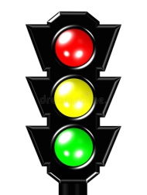  Оценивают работу сигналами светофора      Оценивают работу жестами        Оценивают работу смайликами  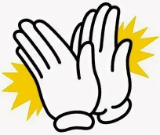  Оценивают работу хлопками  (тихо, громко) | Слайды  Учебник  Учебник  карточка
3. Конец урока.  40 - 45 мин | 1. Итог урока:  - О чём мы сегодня говорили на уроке?  - Что мы теперь знаем?  - Чему научились? | Отвечают на вопросы.  Делают выводы. | ФО - слово учителя.
3. Конец урока.  40 - 45 мин | 2. Рефлексия.  Предлагает оценить свою работу при помощи лестницы успеха.  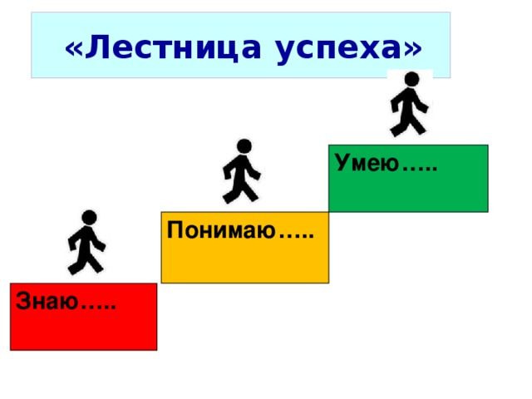 | Выбирают соответствующую ступеньку . | ФО - «Верно или неверно».

Приложение 1

1. | Определяет основные особенности  астрономии. | Задание 1 Если утверждение верное, то отметь его синим цветом, если же утверждение неправильное, то отметь его красным цветом.  1.Небесные тела изучает наука биология.  2.Небесные тела изучает наука астрономия.  3. Главная звезда для нашей системы - Луна.  - Планеты, спутники, звёзды, кометы, астероиды - космические тела.  - Главная звезда для нашей системы – Солнце.  - Безграничное пространство, заполненное небесными телами, называется - космос.  - У планеты Земля есть спутник Луны. | Определяет верно основные особенности астрономии.  ( 2,4,5,6,7)  5б
2. | Раскрасьте рисунок, используя цвета, которые даны ниже. Определите и напишите, кто летит в ракете. Как звали первое животное, которое полетело в космос? |  | Раскрашивает ракету, используя цвета;  - определяет и называет, кто летит в ракете;  - называет первое животное, которое полетело в космос.  (5Б)
 |  | Достиг цели Стремится к достижению цели

Приложение 2

